2014～2015学 年 度 第 二 学 期 半 期 考 试
高 一 理 综 试 卷
注意事项：
1．本试题满分150分，答题时间为150分钟
2. 答题前，考生务必将自己的姓名、准考证号填在试题卷和答题卡上，并将准考证号条形码粘贴在答题卡上指定位置。
3. 选择题每小题选出答案后，用2B铅笔将答题卡上对应题目的答案标号涂黑，如需改动，用橡皮擦干净后，再选涂其他答案标号，答在试题卷上无效。
4. 填空题和解答题用0.5毫米黑色墨水签字笔答在答题卡上每题对应的答题区域内，答在试题卷上无效。
5. 考试结束，请将答题卡上交。
可能用到的相对原子质量 ： Cu：64 N：14 O：16 H：1
一、选择题（1～19小题所给的答案中只有一个选项符合要求，20、21小题所给的答案中有多个选项符合要求，错选、多选、不选，记0分）
1．在探索遗传本质的过程中，科学发现与研究方法相一致的是( )
①1866年孟德尔的豌豆杂交实验，提出遗传定律 ②1903年萨顿研究蝗虫的减数分裂，提出假说“基因在染色体上” ③1910年摩尔根进行果蝇杂交实验，证明基因位于染色体上 ④1952年赫尔希和蔡斯用T₂噬菌体侵染细菌，证明DNA是遗传物质
A．①假说—演绎法 ②放射性同位素标记法 ③假说—演绎法 ④类比推理法
B．①假说—演绎法 ②类比推理法 ③放射性同位素标记法 ④类比推理法
C．①假说—演绎法 ②类比推理法 ③假说—演绎法 ④放射性同位素标记法
D．①类比推理法 ②假说—演绎法 ③类比推理法 ④放射性同位素标记法
2．下列有关一对相对性状遗传的叙述，错误的是（ ）
A．表现型相同，基因型不一定相同
B．最能说明基因分离定律实质的是F₂的性状分离比为3：1
C．若要鉴别和保留纯合的抗锈病（显性）小麦，最简单的方法是自交
D．通过测交可以推测被测个体产生配子的种类和比例
3.下列关于基因和染色体关系的叙述，错误的是( )
A．染色体是基因的主要载体
B．基因在染色体上呈线性排列
C．一条染色体上有多个等位基因
D．体细胞（细胞核）中基因成对存在，染色体也成对存在
4．不同物种的DNA分子的特异性主要取决于( )
①（A+G）/（T+C）的不同 ②（A+T）/（G+C）的不同 ③（A+U）/（G+C）的不同
④脱氧核糖的排列顺序 ⑤核糖核酸的顺序 ⑥脱氧核苷酸的排列顺序
A．①⑤ B．②⑥ C．③④ D．②③④⑤
5．下列关于科学家探究“DNA是遗传物质”实验的叙述，正确的是（ ）
A．³²P标记的噬菌体，必须是接种在含³²P的大肠杆菌的培养基中再释放出来的
B．用含³⁵S标记的噬菌体侵染细菌，子代噬菌体中也有³⁵S标记
C．用烟草花叶病毒核心部分感染烟草，可证明DNA是遗传物质
D．用含有³²P标记的噬菌体侵染细菌，离心后上清液中具有较强的放射性
6．有关减数分裂和受精作用的描述，正确的是（ ）
A．受精卵中的遗传物质一半来自卵细胞，一半来自精子
B．减数分裂过程中，着丝点分裂伴随着非同源染色体的自由组合
C．减数分裂过程中，同源染色体分离发生在减数第二次分裂的后期
D．染色体的自由组合不是配子多样性的唯一原因
7．月球土壤中含有较丰富的3 2He，在地球上氦元素主要以4 2He的形式存在，下列说法正确的是（ ）
A．3 2He代表原子核内有2个质子和3个中子的氦原子
B．3 2He和4 2He互为同位素
C．3 2He和4 2He分别含有1和2个质子
D．3 2He的最外层电子数为1，所以3 2He具有较强的金属性
8. 同周期的X、Y、Z三种主族元素，它们最高价氧化物对应水化物是HXO₄、H₂YO₄、H₃ZO₄ ，则下列判断正确的是（ ）
A．酸性H₃ZO₄＞H₂YO₄＞HXO₄，
B．元素的最低负化合价的绝对值X>Y>Z
C．非金属性X>Y>Z
D．气态氢化物的稳定性按X、Y、Z的顺序增强
9．同主族元素的性质相似，往往可以形成结构和性质相似的化合物，试根据你学过的知识判断。下列有关PH₄I（碘化磷）的结构和性质推测结果不正确的是（ ）
A．可由PH₃和HI化合而得
B．PH₄I在物质分类中属于正盐
C．PH₄I对热不稳定，受热时产生气体
D．PH₄I属于共价化合物
10．X、Y、Z是三种短周期的主族元素,在周期表的位置如图，X原子的最外层电子数是其次外层电子数的3倍,下列说法正确的是（ ）
A．原子半径：Y >Z >X
B．气态氢化物的热稳定性：X<Z
C．Y和Z的最高价氧化物对应水化物均为强酸
D．若Z的最高正价为+m,则X的最高正价也一定为+m
11．下列说法正确的是（ ）
A．离子化合物中一定不含有共价键
B．含有共价键的化合物一定是共价化合物
C．共价化合物可能含离子键
D．含有离子键的化合物必是离子化合物
12.根据下表信息，判断以下叙述正确的是（ ）
短周期元素代号 | L | M | R | T
原子半径/nm | 0.160 | 0.143 | 0.104 | 0.066
主要化合价 | +2 | +3 | +6、-2 | -2
A．M与T形成的化合物具有两性 B．单质与稀盐酸反应的速率为L<M
C．氢化物的热稳定性为H₂T<H₂R D．氢化物的沸点为H₂T<H₂R
13.32g铜与150mL一定浓度的硝酸恰好完全反应，产生的NO₂和NO混合气体在标准状况下的体积为11.2L。则该硝酸的物质的量浓度为（ ）
A.5mol/L B.15mol/L C.10mol/L D.8mol/L
14．历史上第一次在实验室比较精确地测出引力常量的科学家是（ ）
A．开普勒 B．第谷 C． 卡文迪许 D． 伽利略
15．关于行星绕太阳运动，下列说法正确的是（ ）
A． 行星在椭圆轨道上绕太阳运动的过程中，其速度随行星与太阳之间距离的变化而变化，距离小时速度小，距离大时速度大
B． 开普勒第三定律=k中的k与行星的质量无关，只与太阳的质量有关
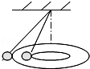
C． 开普勒第三定律=k中的k与恒星质量和行星质量均有关
D． 所有行星绕太阳运动的周期都是相等的
16．两个质量不同的小球用长度不等的细线拴在同一点并在同一水平
面内做匀速圆周运动，则它们的（ ）
 | A． | 受到的拉力一定相同 | B． | 运动的线速度相同
 | C． | 运动的角速度相同 | D． | 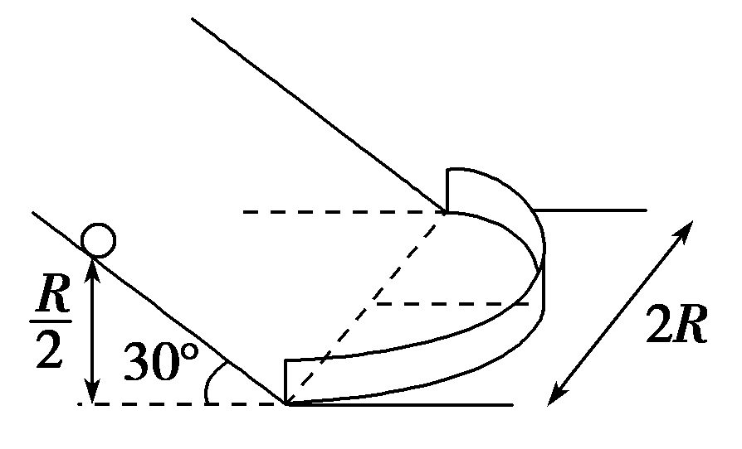  向心加速度相同
17．如图所示，倾角30°的斜面连接水平面，在水平面上安装半径为R的半圆竖直挡板，质量为m的小球从斜面上高为R/2处静止释放，到达水平面恰能贴着挡板内侧运动．不计小球体积，各接触面光滑不计摩擦．则小球沿挡板运动时对挡板的力是( )
A．0.5mg B．mg C．1.5mg D．2mg
18．如图所示，在竖直放置的半圆形容器的中心O点分别以水平初速度v₁、v₂抛出两个小球(可视为质点)，最终它们分别落在圆弧上的A点和B点，已知OA与OB互相垂直，且OA与竖直方向成α角，则两小球初速度之比为( )
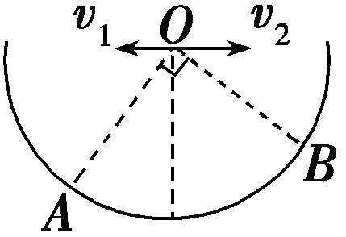
A．tan α
$$α$$
B．sin α
$$α$$
C．tan α
D．cos α
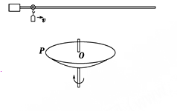
19．如图所示，P是水平放置的足够大的圆盘，绕经过圆心O点的竖直轴匀速转动，在圆盘上方固定的水平钢架上，吊有盛水小桶的滑轮带动小桶一起以v＝0.2 m/s的速度匀速向右运动，小桶底部与圆盘上表面的高度差为h＝5 m．t＝0时，小桶运动到O点正上方且滴出第一滴水，以后每当一滴水刚好落在圆盘上时桶中恰好再滴出一滴水，不计空气阻力，g取10 m/s²，若要使水滴都落在圆盘上的同一条直径上，圆盘角速度的最小值为ω，第二、三滴水落点的最大距离为d，则( )
A．ω＝π rad/s，d＝1.0 m
B．ω＝2π rad/s，d＝0.8 m
C．ω＝π rad/s，d＝0.8 m
D．ω＝2π rad/s，d＝1.0 m
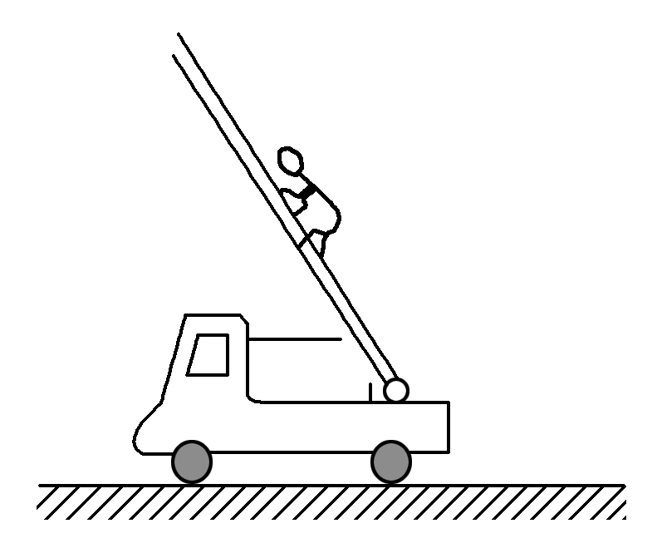
20．(多选)如图，在灭火抢险的过程中，消防队员有时要借助消防车上的梯子爬到高处进行救人或灭火作业．为了节省救援时间，在消防车向前前进的过程中，人同时相对梯子匀速向上运动．在地面上看消防队员的运动，下列说法中正确的是( )
A．当消防车匀速前进时，消防队员一定做匀加速直线运动
B．当消防车匀速前进时，消防队员一定做匀速直线运动
C．当消防车匀加速前进时，消防队员一定做匀变速曲线运动
D．当消防车匀加速前进时，消防队员一定做匀变速直线运动
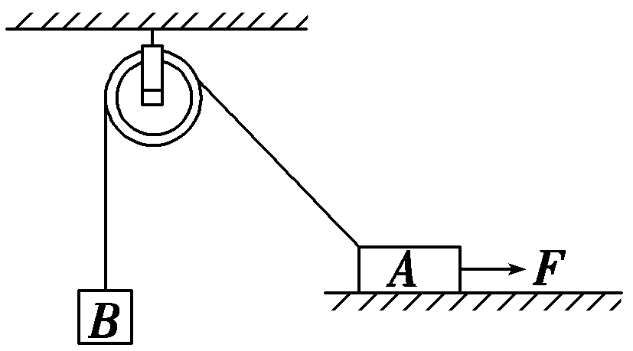
21．(多选)如图所示，物体A、B经无摩擦的定滑轮用细线连在一起，A物体受水平向右的力F的作用，此时B匀速下降，A水平向左运动，可知( )
A．物体A做匀速运动
B．物体A做加速运动
C．物体A所受摩擦力逐渐增大
D．物体A所受摩擦力逐渐减小
二、实验题（22题每空2分，23题第一空2分、第二空3分，24题每空2分，共 15 分）
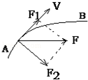
22．下面情况下物体做曲线运动时轨迹与所受的合外力F的情况如图，我们将力F分解得与V共线的力F₁、与V垂直的力F₂，沿速度方向的力F₁只改变速度的 ；与速度垂直的力F₂只改变速度的 （填大小或方向）．

23．如图1所示，为研究“转动实验装置示意图”，现有的器材为：竖直方向的转盘（转轴水平）、带铁夹的铁架台、电磁打点计时器（接交流电的频率为50Hz）、纸带、重锤、游标卡尺、天平．”回答下列问题：
（1）如图2所示，用20分度的游标卡尺测得圆盘的直径d为 cm；

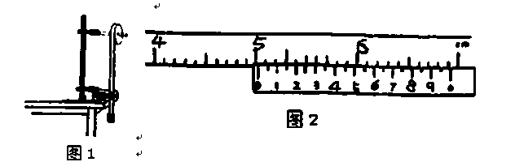

（2）将悬挂铁锤的纸带穿过打点计时器后，绕在转盘边缘上，纸袋一端固定在转盘上，使得转盘与纸带不打滑，设纸带厚度不计，打开电源，释放重锤，打点计时器打出的纸带如图所示，O、A、B、C各点为连续打出的点迹；
则由图3中数据可得，打下点迹D时，圆盘转动的角速度为ω_{D}= rad/s（保留三位有效数字）．
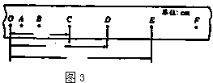
0.89
1.58
2.49
24．某学生利用如图所示装置验证机械守恒定律．他在水平桌面上用练习本做成一个斜面，使一个钢球从斜面上某一位置滚下，并采取如下步骤测量钢球到达桌面的速度．
A．让钢球从斜面上某一位置无初速释放，离开桌面后落到地面上，记下落地点的位置P；
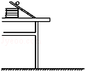
B．用刻度尺测量在地面上的落点P与桌边沿的水平距离L；
C． 用刻度尺 H；
D．根据上述测量数据计算出钢球离开桌面时的初速度v= ．
E．为了验证钢球的机械能是否守恒，还必需测量的物理量是 ．
三、计算题（共47分）
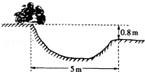
25．（14分）如图所示，在水平路面上一运动员驾驶摩托车跨越壕沟．已知壕沟的宽度为5m，壕沟两侧高度差为0.8m，取g=10m/s²，
（1）摩托车跨越壕沟的时间为多少？
（2）摩托车的初速度为多少？

26．(16分) 如图所示，半径为R的半球形陶罐，固定在可以绕竖直轴旋转的水平转台上，转台转轴与过陶罐球心O的对称轴OO′重合．转台以一定角速度ω匀速旋转，一质量为m的小物块落入陶罐内，经过一段时间后，小物块随陶罐一起转动且相对罐壁静止，它和O点的连线与OO′之间的夹角θ为60°.重力加速度大小为g.
(1)若ω＝ω₀，小物块受到的摩擦力恰好为零，求ω₀；
(2)若ω＝(1±k)ω₀，且0<k≤1，求小物块受到的摩擦力大小和方向．

27.(17分)如图所示，装甲车在水平地面上以速度v₀＝20 m/s沿直线前进，车上机枪的枪管水平，距地面高为h＝1.8 m．在车正前方竖直立一块高为两米的长方形靶，其底边与地面接触．枪口与靶距离为L时，机枪手正对靶射出第一发子弹，子弹相对于枪口的初速度v＝800 m/s.在子弹射出的同时，装甲车开始匀减速运动，行进s＝90 m后停下．装甲车停下后，机枪手以相同方式射出第二发子弹．(不计空气阻力，子弹看成质点，重力加速度g取10 m/s2)
(1)求装甲车匀减速运动时的加速度大小；
(2)当L＝410 m时，求第一发子弹的弹孔离地的高度，并计算靶上两个弹孔之间的距离；
(3)若靶上只有一个弹孔，求L的范围．
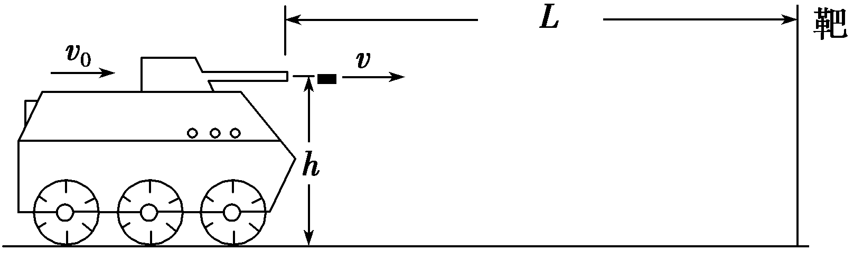

28．（12分）下表为元素周期表的一部分，请参照元素①～⑨在表中的位置，回答下列问题：

族  周期 | ⅠA |  |  |  |  |  |  | 0
1 | ① | ⅡA | ⅢA | ⅣA | ⅤA | ⅥA | ⅦA
2 |  |  |  | ② | ③ | ④ | ⑧
3 | ⑤ |  | ⑥ | ⑦ |  |  | ⑨
（1）表中能形成两性氢氧化物的元素是_______（用元素符号表示）。
（2）⑤⑥⑦的原子半径大小顺序为（用元素符号表示） 。
（3）②③⑦的最高价氧化物对应水化物的酸性强弱的顺序是 。⑧和⑨两种元素气态氢化物稳定性强弱顺序是 （用化学式表示）。
（4）表中非金属性最强的元素是 （用元素符号表示），写出由①④⑤元素构成的化合物的电子式______________________。
29．（14分）虚线框中的装置可用来检验浓硫酸与木炭粉在加热条件下反应产生的所有产物，填写下列空白：
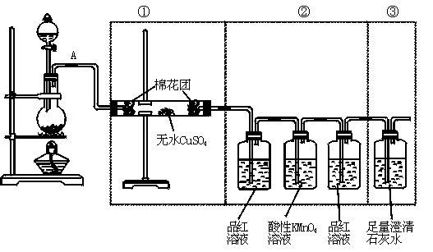
（1）写出浓硫酸与木炭粉在加热条件下反应的化学方程式 。 （2）如果将装置中①②③三部分仪器的连接顺序变为②①③，则可以检出的物质有______；不能检出的物质是______（填化学式，下同）。
（3）如果将仪器的连接顺序变为①③②，则可以检出的物质是______；不能检出的物质是______。
（4）若在②装置中发现品红溶液褪色，则体现了产物中的SO₂具有 性，若发现酸性高锰酸钾溶液褪色，则体现了该物质具有 性。
30．（18分）Ⅰ在①CaCl₂、②KOH、③CO₂、④NaHSO₄、⑤Na₂O₂、⑥Na₂S、⑦N₂中，只含有离子键的是________________，只含有共价键的是________________，含有非极性共价键的是__________________，既含有离子键又含有共价键的是____________，属于共价化合物的是____________。

Ⅱ将NaHSO₄溶于水，破坏的化学键是_______________，写出其电离方程式_____________________________________________；NaHSO₄在熔融状态下电离，破坏的化学键是_____________，写出其电离方程式_______________________________________。

31．（14分）A、B、C、D、E都是短周期元素，原子序数依次增大，A、B处于同一周期，C、D、E同处另一周期。C元素的焰色反应为黄色，C、B可按原子个数比2∶l和1∶1分别形成两种离子化合物甲和乙。A原子的最外层电子数比次外层电子数多3个。E是地壳中含量最高的金属元素。根据以上信息回答下列问题：
（1）D元素在周期表中的位置是 ，乙物质的化学式是 。
（2）A、B、C、D、E五种元素的原子半径大小顺序是（用元素符号填写）
。
（3）E的单质加入到C的最高价氧化物对应的水化物的溶液中，发生反应的离子方程式是
。
（4）简述比较D与E金属性强弱的实验方法：
。
32．（7分）下图为豌豆的一对相对性状遗传实验过程图解。请仔细读图后回答下列问题：
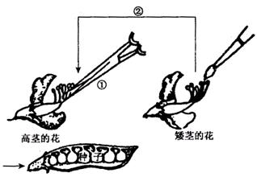

（1）实验的亲本中，母本是 ；为了确保杂交实验成功，操作①称为 ，操作时应注意，时间上 。
（2）实验中，操作②叫 ，此处理后必需用纸袋对母本进行套袋隔离，其目的是 。
（3）若两亲本为纯合子，高茎对矮茎为显性，如图进行试验后产生了120株高茎的后代，则高茎杂合子有 株。
33．（11分）如图是大肠杆菌DNA分子结构示意图（片段）。请据图回答问题：
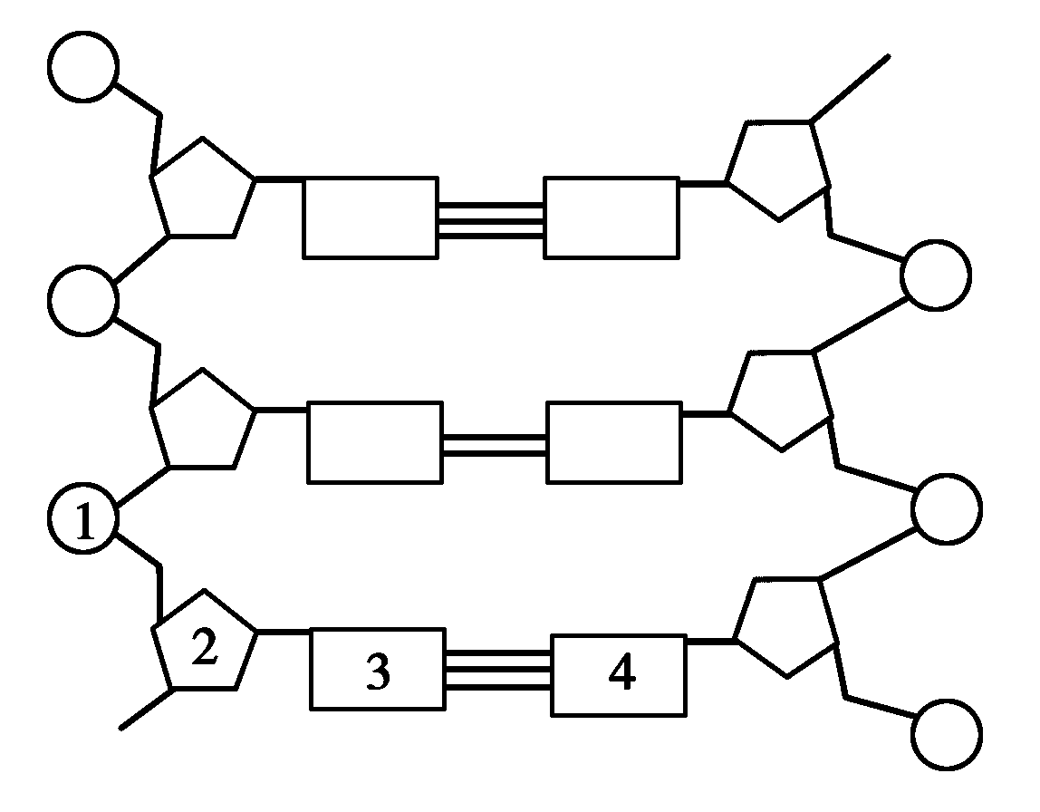
（1）图中1表示 ，2表示 ，1、2、3结合在一起的结构叫 。
（2）3有 种，中文名称分别是 。
（3）DNA分子中3和4是通过 连接的。
（4）DNA分子有独特的 结构；若DNA分子中的一条单链中（A+T）/（A+T+C+G）=k，则另一条互补链中这种比例是 。如果DNA分子一条链中的A占15%，互补链中的A占25%，则整个DNA分子中A占 。
34．（12分）下列示意图分别表示某动物（2n=4)体内细胞正常分裂过程中不同时期细胞内染色体、染色单体和DNA含量的关系及细胞分裂图像，请分析回答：
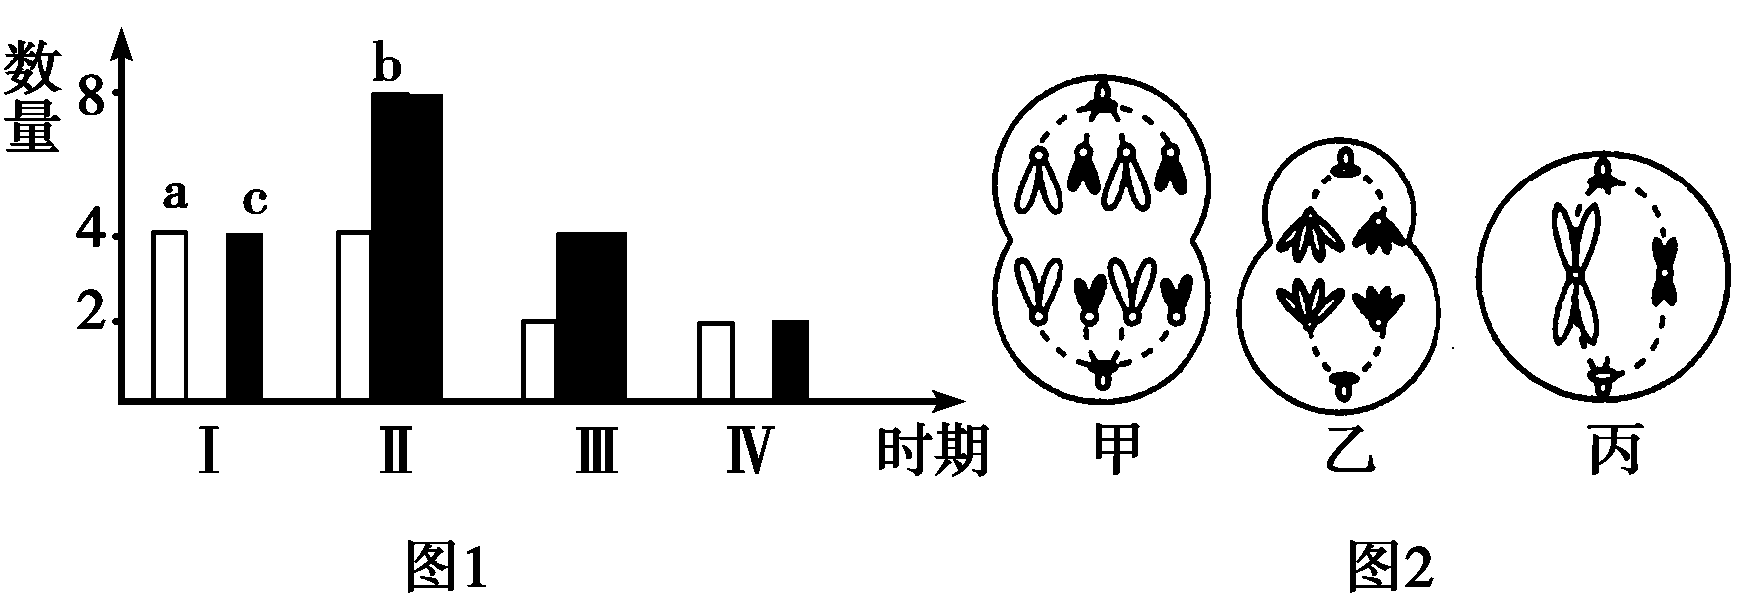
（1）图1中a、b、c柱表示染色单体的是 ，图2中所对应的细胞中存在同源染色体的是 。
（2）图1中Ⅱ的数量关系对应于图2中 ，由Ⅱ变为Ⅲ，相当于图2中 过程。
（3）图2乙细胞产生的子细胞名称为 。
（4）请在坐标图中绘出该细胞在减数分裂过程中，每条染色体DNA分子含量变化曲线。
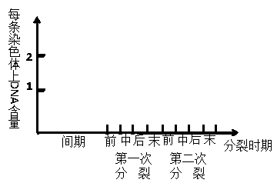
35.(10分)某二倍体植物花色有紫花和白花两种，已知紫花对白花为显性，且控制该相对性状的两对等位基因（A、a和B、b）分别位于不同对的染色体上。有人设计了两组杂交实验，结果如下表所示：
亲本组合 | F₁株数 |  | F₂株数
亲本组合 | 紫花 | 白花 | 紫花 | 白花
- 紫花×白花 | 112 | 0 | 519 | 170
- 紫花×白花 | 108 | 0 | 635 | 42
请回答：
（1）该植物花色性状的遗传遵循 定律。
（2）组合①的紫花亲本基因型为 ，所得到的F₂紫花植株中，纯合植株数量约为 株。
（3）组合②的F₂紫花植株的基因型有 种，F₂紫花植株中杂合子所占的比例为 。
若组合②的F₁进行测交，理论上后代的表现型及比例为 。
36．（14分，每空2分）图1为某家族两种单基因遗传病的系谱图（这两种遗传病分别由位于常染色体上的基因A/a及X染色体上的基因B/b控制），图2表示5号个体生殖腺中某个细胞的连续分裂示意图。请回答：
1
2
5
6
7
8
9
10
11
12
13
14
正常男女
患甲病男女
患乙病男女
图1
I
II
III
3
4
a
b₁
b₂
c₁
c₂
d₁
d₂
d₃
d₄
e₁
e₂
e₃
e₄
①
②
③
③
④
④
④
④
图2

（1）甲病的致病基因位于 染色体上，12号个体的X染色体来自于第I代
的 号个体。
（2）9号个体的基因型是 。14号个体是纯合子的概率是 。
（3）图2中细胞b₂的基因型是 ，若该细胞产生的精子中e₁的基因型为AX^{B}，不考虑基因突变和交叉互换，则另外两个精子e₂、e₄的基因型分别为 。
（4）子细胞中染色体数目的减半是通过图2的 （填图中数字）过程实现的。

高一化学期中考试题答案

- 选择题（每题6分，共42分）
B C D A D A C

28．（12分）
（1）___Al____用元素符号表示）
（2） Si<Al<Na 。
(3) H₂SiO₃<H₂CO₃<HNO₃， HF>HCl （用化学式表示）
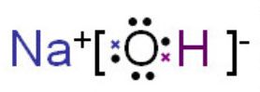
- F

29．（14分）
（1）C+2H₂SO₄（浓）=CO₂↑+2SO₂↑+2H₂O （加热）
（2） SO₂ CO₂ H₂O
(3) _H₂O SO₂ CO₂
(4) 漂白 还原
30．（18分）
Ⅰ ①⑥ ③⑦ ⑦⑤ ②④⑤ ③
Ⅱ 离子键、共价键 NaHSO₄=Na⁺+ H⁺ +SO₄²⁻
共价键 NaHSO₄=Na⁺+HSO₄²⁻

31．（14分）
（1）第三周期，第ⅡA族 ， Na₂O₂
（2） O<N<Al<Mg<Na
（3）2Al+2OH⁻+2H₂0=2Al0₂⁻+3H₂↑
（4） 将相同大小的两种金属与足量同浓度的稀盐酸反应，观察产生气泡的速率快慢（其他合理答案亦可）
高一期中物理答案
14、C 15、B 16、C 17、B 18、 C 19、 A 20、BC 21、BD

22、大小 方向

23、（1）5.020 （2）15.9

24、测量钢球在地面上的落点P与水平桌面的竖直距离
v= L
测量钢球释放时球离桌面的高度

25、
解答： | 解：（1）根据h=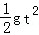得，t=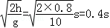．  （2）摩托车的初速度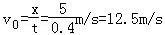．  答：（1）摩托车跨越壕沟的时间为0.4s  （2）摩托车的初速度为12.5m/s．
26、
解析：(1)小物块在水平面内做匀速圆周运动，当小物块受到的摩擦力恰好等于零时，小物块所受的重力和陶罐的支持力的合力提供圆周运动的向心力，有mgtanθ＝mω·Rsinθ代入数据得ω₀＝
(2)当ω＝(1＋k)ω₀时，小物块受到的摩擦力沿陶罐壁切线向下，设摩擦力的大小为f，陶罐壁对小物块的支持力为F_{N}，沿水平和竖直方向建立坐标系，则：
水平方向：F_{N}sinθ＋fcosθ＝mω²·Rsinθ
竖直方向：F_{N}cosθ－fsinθ－mg＝0
代入数据解得：f＝mg
同理，当ω＝(1－k)ω₀时，小物块受到的摩擦力沿陶罐壁切线向上，则：
水平方向：F_{N}sinθ－fcosθ＝mω²·Rsinθ
竖直方向：F_{N}cosθ＋fsinθ－mg＝0
代入数据解得：f＝mg.
答案：(1) (2)当ω＝(1＋k)ω₀时，f＝mg；当ω＝(1－k)ω₀时，f＝mg
27、解析：(1)装甲车的加速度.$a=\frac{v_{0}}{2s}=\frac{\text{20}}{9}m/s$
(2)第一发子弹飞行时间t1＝＝0.5 s，
弹孔离地高度h1＝h－gt＝0.55 m.
第二个弹孔离地的高度$h2=h−\frac{1}{2}g{\left(\frac{L−S}{v}\right)}^{2}=1\text{.}0m$
两弹孔之间的距离Δh＝h2－h1＝0.45 m.
(3)第一发子弹打到靶的下沿时，装甲车离靶的距离为L1，L1＝(v0＋v) ＝492 m.
第二发子弹打到靶的下沿时，装甲车离靶的距离为L2，L2＝v ＋s＝570 m.
L的范围 492 m<L≤570 m.
答案：(1) m/s2 (2)0.55 m 0.45 m (3)492 m<L≤570 m
2014-2015学年度第二学期高一半期考试生物试卷
一、选择题（共36分，每题6分）
1-6 C B C B A D
二、非选择题（共54分）
32. （共7分，除说明外每空1分）
（1）高茎豌豆 去雄 自花授粉之前（意思对即给分）
（2）授粉 防止其它豌豆花粉的干扰（答案合理给分）
（3）80株（2分）
33、（11分，除说明外每空1分）
（1）磷酸(或磷酸基团) 脱氧核糖 脱氧核苷酸
（2）2 鸟嘌呤、胞嘧啶（2分） （3）氢键 （4）双螺旋 k 20%(2分)
34.（12分，每空2分）
（1）b 甲、乙 （2）乙 乙到丙
（3）次级卵母细胞、极体 （4）如下图
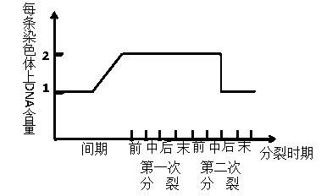
35.（10分，除说明外每空1分）
（1）自由组合
（2）AAbb或aaBB（2分） 173（2分）
（3）8 4/5（2分） 紫花：白花=3:1（2分）
36.（14分，每空2分）
（1）常 2
（2）aaX^{B}X^{B}或aaX^{B}X^{b} 1/6
（3）AaX^{B}Y AX^{B} aY（顺序不可乱） （4）②

